多跳频信号参数估计

4.1 多跳频信号模型

根据 Link 16 数据链中对网络结构的定义，单网结构是 Link 16 数据链的基本网络结构：根据 TDMA 协议，用户发送信息按照时间进行循环，每个时隙分配给一个用户，每个时隙内，用户根据跳频规则进行信息传输。单网结构的用户分布意图如图所示。



图

多网结构是由多个单网叠加形成的网络结构，亦称重叠网。Link 16 数据链的传输的容量可以通过将用户分配在多个网络上同时工作而得以扩展，对不同的网络分配不同的跳频图案，就可以实现重叠网结构。重叠网的用户分布示意图如图所示。



图

根据上述定义可知，无论是单网结构还是重叠网结构，每个用户在分配的时隙内根据跳频规则进行信息传输。单网结构下，对于每一个时隙，只存在单一的跳频信号；重叠网结构下，一个时隙中则可能存在多个跳频信号段，且每一个时隙中的多跳频信号段构成一个小型同步正交跳频信号网络。因此对多跳频信号进行参数估计，也即对每一个时隙中的小型同步正交跳频信号网络进行参数估计。

4.2 同步正交多跳频信号参数估计

由上一节中的分析可知，对 Link 16 数据链中的多跳频信号进行参数估计，即对每一个时隙中的小型同步正交跳频信号网络进行参数估计。同步正交网的结构示意图如图 所示。



图

忽略频率跳变所需要的时间，同步正交网中的多跳频信号具有相同的跳变时刻、跳周期、跳速等参数，且不同用户在同一跳频信号段中所使用的频点各不相同。这些参数可通过时频图进行估计。

4.2.2 跳变时刻确定

每个时隙中，多跳频信号段构成一个小型同步正交跳频信号网络，忽视频率切换所需要的时间，则每个跳频信号段具有相同跳变时刻、跳周期、跳速等参数，跳周期即为两个相邻的跳变时刻的差值，而跳速为跳周期的倒数，因此跳变时刻对于确定跳周期、跳速等参数具有重要作用，因此本小节讨论跳变时刻的确定。

跳变时刻的定义为同一跳频网台从一个频率点切换到下一个频率点的时刻，其示意图如图 所示。当忽视频率切换所需要的时间时，可认为这一过程是瞬间完成的。



图

利用短时傅里叶变换进行时频分析时，会利用一时域上的时窗对信号进行逐段分析，此处假设图 中的时窗对应时频分析中的时窗。当时窗滑动时，时窗可能正好处于完整的跳频信号段内，如时窗 ① 所处位置，不包含频率跳变时刻；也可能如时窗 ②、③ 一样，包含频率跳变时刻。对于时窗 ① 所处位置，其时频分析结果中频率与跳频信号段的频率相对已；对于时窗 ②、③ 所处的位置，其时频分析频率的结果中将可能包含相邻两端跳频信号段的频率，对跳变时刻的确定造成困难。



图

理想情况下，在频率跳变的时刻附近，出现的频点个数应为跳频网台数量的两倍。但由于短时傅里叶变换的时窗长度和时窗重叠长度的选择，导致落在同一时间窗内的相邻两跳信号的长度并不相同，时窗可能覆盖若干信源符号的样点，也可能无法覆盖一个完整的信源符号，从而可能出现跳变时刻附近的频点个数大于多跳频信号的数量但又不是，或为跳频网台数量的两倍，不能简单地根据频点个数进行跳变时刻的确定，现提出一种具体确定方法。

记短时傅里叶变换后得到的时频矩阵为，按列对时频矩阵进行频点估计，记估计结果为频率向量，。由上分析可知，频率向量的维度可能不同，一般而言，频率跳变的时刻相较跳频信号段持续的时间较短，大部分频率向量的维度应该是相同的，这些频率向量的维度即为网台数目。在时频矩阵的列中，满足，为跳变时刻的数量，网台数量的估计值为



此处表示向量的维度。

若频率向量的维度大于，则该向量对应的时刻可能为频率跳变的时刻，也可能是伪跳变时。为了剔除伪跳变时刻，需要进一步的分析，理想情况下，真正的跳变时刻前后的频率向量的维度等于，且频率向量中的元素不完全相同；而伪跳变时刻仅在此时窗范围内，频率向量的维度大于，而这一时窗的前后的范围内，频率向量的维度等于，且频率向量中的元素相同。考虑到跳变时刻可能会连续出现，需要设置一搜索范围，考察这一范围内的频率向量的维度和其中的元素。综上所述，真正的跳变时刻的确定算法如下：

|  |
| --- |
| 跳变时刻确定算法 |
| **step1.** 根据时频矩阵，得到频率向量，，计算 |
| **step2.** 遍历频率向量，记录对应的下标，得到下标的集合 |
| **step3.** 设置搜索范围和频率向量估计误差，设置跳变时刻估计集合选取step2 中下表集合的第一个元素，执行 step4 |
| **step4.**    **while** j < k  **if**  **then**    **if**   **then**    **endif**  **else**  **endif**  **endwhile** |
| **step5.** 取 step2 中下标集合中的下一个元素，直至遍历所有元素，得到即为频率跳变时刻在时频矩阵中对应的列下标 |

根据上述算法，即可得到时频矩阵中，跳变时刻对应的列下标，后续结合该下标和时频矩阵，即可进行其他参数的估计。

4.2.3 跳速和跳周期估计

跳速指的是跳频信号的频点在单位时间内的改变次数，单位通常表示为 hop/s；跳周期则是跳速的倒数。跳变时刻指的是跳频信号从跳频频率集中的一个频率跳变到另一频点的时刻，若忽略频率切换所耗费的时间，那么跳频信号在时域上是连续的，此时相邻两个跳变时刻的差值即为跳周期。

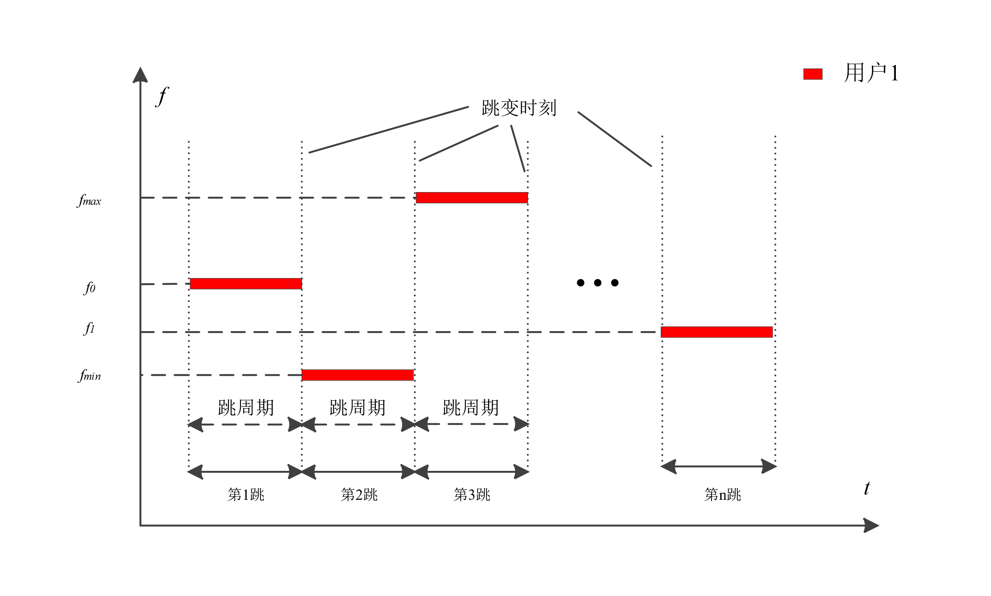

图 跳周期和跳变时刻示意图

根据跳周期的定义，相邻两个跳变时刻的差值即为跳周期。根据上一小节的跳变时刻确定算法得到每一段信号的跳变时刻后，假设共有个真正的跳变时刻，即使得，  表示网台数量。记这个时刻的频率向量组成集合，，则可能存在  段跳频信号段。考虑到短时傅里叶变换的起始位置并不一定为某一跳信号段的起跳位置以及最后一个跳变时刻后的信号段可能并不包含完整的一跳信号，因此最好将前后两个跳频信号段视为不完整的跳频信号段，真正完整的为其中的段跳频信号段。将得到频率跳变集合改写成向量的形式，记为。对每一段信号而言，跳周期的估计值



其中为短时傅里叶变换时窗的长度，为短时傅里叶变换的相邻时窗的重叠长度，为采样频率，表示差分运算，。

4.2.4 跳频图案估计

图 所示的是单一跳频信号的时频域表示示意图，横轴表示时间这一维

度的信息，纵轴表示频域这一维度的信息，跳频信号每一跳的频率从跳频频率集中选取，每一跳都一个对应的频率，这个跳数和频率的对应关系称为跳频图

案。

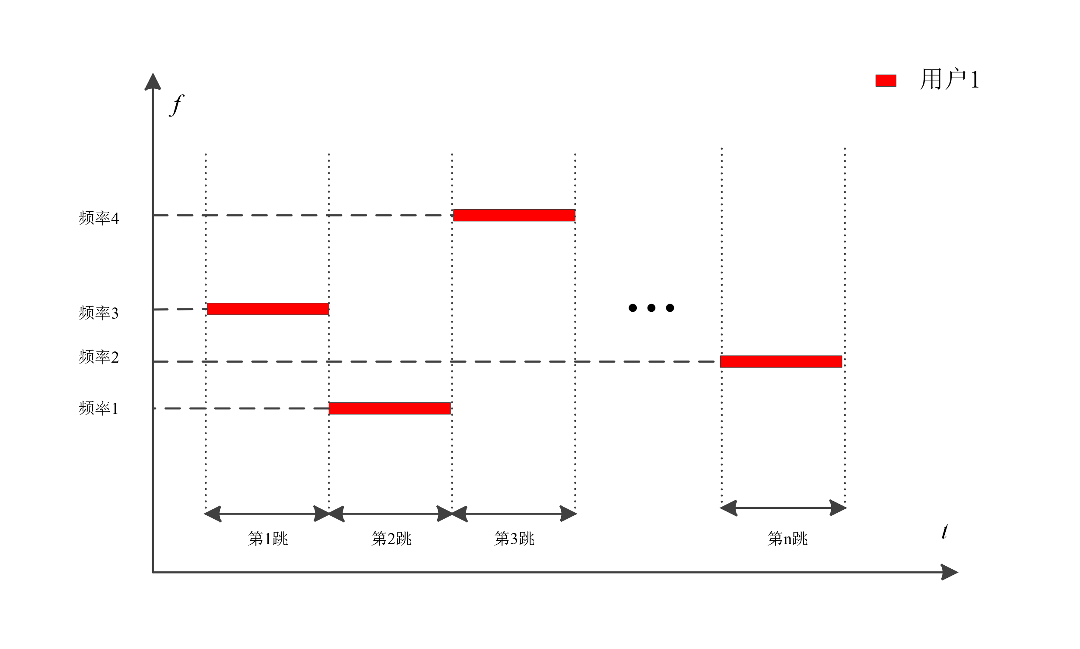

图 单一跳频信号示意图

同步正交网中的多跳频信号的跳频图案与之有着类似的定义，只需找到每一个网台对应的跳频图案即可。

对信号进行时频分析，可以得到一个时间-频率关系的矩阵，称之为时频矩阵，时频矩阵描述了不同时间窗下频率的分布情况，为了获取跳频图案，关注的重点在于时间窗的位置和时间内的频率分布情况。

记短时傅里叶变换后得到的矩阵为，称之为时频矩阵，按列对时频矩阵进行频点估计，记估计结果为频率向量，。根据跳变时刻，可将得到每一跳频信号段的持续时间，据此可以获得整个同步正交网的跳频图案。

MSK 为调制指数为 0.5 的 FSK 调制，因此频点估计的方法可参考 FSK 频率估计的方法，由于调制符号的随机性，直接对 MSK 已调信号进行傅里叶变换往往无法得到其准确的频率信息，需要借助平方谱进行估计。对于单一的 MSK 已调信号而言，按照平方谱估计其频率信息的方法是可行的，若存在多个MSK 已调信号，直接求其平方谱会出现严重的交叉干扰，需要将多信号分离，对一个一个的单一信号进行平方谱分析。下面考虑一种不进行平方谱分析获取频率信息的方法。

假设对 MSK 已调信号进行上变频后保留双边带，根据对称性，可通过双边带获得其上变频载频信息。假设基带 MSK 已调信号的等效中心频率为，上变频的载频为，记上下边带的频率分别为、，则载频，由于对称性，无需获取 MSK 调制的准确频率信息即可对载频进行估计。

对接收信号进行采样，进行短时傅里叶变换，得到时频矩阵，的行数由短时傅里叶变换的FFT长度决定，列数由短时傅里叶变换的时窗长度和时窗的重叠宽度决定，，其中表示进行短时傅里叶变换的信号样本点数，表示短时傅里叶变换中时窗的样点数，表示相邻时窗的重叠样本点数。

时频矩阵的每一列即为一次离散傅里叶变换的结果，根据时频矩阵的列可以估计出该时窗位置下的频点值，根据上述双边带信号的特点和 MSK 调制的特点，无需获得准确的频点值，而是通过双边带信号的对称性获得频点的估计值，因此时窗长度只需满足能够分辨 MSK 调制两个谱峰即可。

假设两个谱峰对应的频率分别为，则实际的载频为。对时频矩阵的每一列进行相同的操作，即可估计出每一时窗下信号的频点。根据信号的跳变时刻，可以得到每一段跳频信号段的时间位置，从而估计出跳频图案。

4.3 DOA 估计

同步正交网中，各网台的跳频信号段具有相同的跳周期、跳变时刻等参数，因此无法根据这些参数区分不同的网台。而不同的网台所处的物理位置往往不同，因此，对于接收站而言，不同网台发出的信号以不同的角度到达接收站，因此信号的来波方向是区分不同网台的一大特征，具有相同跳频参数的网台可以此区分开来。

4.3.1 阵列接收模型

对于单根接收天线，往往只能通过接收信号获得其频率信息，要想获得信号发出的方位角等包含空间位置的信息，则需要借助天线阵列。



图

由图 可知，各个接收阵元处在不同的物理位置上，因此同一源信号入射到不同的阵元上存在时间差，这个时间差与信号的频率和入射角度有关，根据天线阵列的接收信号，进行一定的处理后，即可反推出源信号的入射角度。

假设源信号是个相互独立的远场信号，因此入射到接收阵列的电磁波可视为平面波，将源信号记为 



其中 表示第个源信号，，表示第个源信号的基带信号复包络，表示第个源信号信号频率，表示第个源信号的相位。

假设天线阵元存在接收天线增益，表示第个源信号在第个接收天线阵元上的增益；表示第个源信号入射到接收阵列第个接收天线阵元上相对于参考阵元的时延； 为第个接收天线阵元处的噪声。

则接收阵元处的接收信号可表示为



假设各接收天线增益相同，各阵元之间不存在相互耦合，则上式可简化为



进一步可改写为



其中： 表示接收信号

 表示源信号

 表示噪声

 表示接收阵列混合矩阵，其中的元素称为信号的导向矢量

不同接收天线阵列之间的本质区别在于有着不同的接收阵列混合矩阵，对于阵元任意排列的接收天线阵列，都存在一个对应的接收阵列混合矩阵，对于一些特殊的阵列结构，其混合矩阵可能为某些特殊的矩阵。

4.3.2 基于时频单源域的欠定盲源分离方法

进行 DOA 估计的方法有波束形成类算法和子空间分解算法等，波束形成类算法选择合适的加权向量，使得阵列输出功率在期望方向上有最大值，凭此分离出不同方向上的信号；子空间算法利用信号和噪声的独立性，对接收信号的相关矩阵进行子空间的分解，得到信号子空间和噪声子空间，利用导向矢量和噪声子空间的正交性，进行空间谱的估计。

一般而言，波束形成类方法不要求知道源信号数目，且运算量较小，但存在分辨率较低的问题；子空间分解算法则拥有较高的分辨率，但运算量往往大于波束形成类方法，且需要已知信源数。最重要的一点是，这些方法往往适用于源信号数目小于接收天线阵元数的情况，也即解决超定或适定问题；对于盲参数估计而言，往往无法事先确定源信号的数目，也有可能出现源信号数目大于接收天线阵元数的情况，此时的问题将转化为欠定问题，上述的求解方法也随之失效。

时频单源域欠定盲源分离方法利用信号在时频域的稀疏性，在局部将欠定盲源分离问题转化为非欠定盲源分离问题。对于同步正交的多跳频信号，因其在时频域具有良好的稀疏性，可以将其划分为一个一个的只包含一个源信号的单源域，在单源域上进行求解，即可分离出源信号，并完成 DOA 估计。

假设接收天线阵列有个接收阵元，源信号有个相互独立的信号。

考虑第个接收天线阵元，其接收信号可表示为



假设某个时间段内，为确定的常数，对上式的两端同时取短时傅里叶变换，可以得到



对于某个时频图区域，若只存在一个源信号，上式可以简化为



类似地，对于第个接收天线阵元，则在时频图上相同的区域，也只存在一个源信号，对第个接收天线阵元做短时傅里叶变换，在区域上有



对式 和式 求比值即可得到



为接收天线阵列混合矩阵的元素，该值与源信号的接收频率和接收阵元的物理距离有关，假设能够估计接收天线阵列混合矩阵的所有元素，根据式 可以得到



再对上式两端同时取逆短时傅里叶变换，即可分离出源信号。

上述推导过程中，未涉及天线阵元个数、源信号个数之间的大小关系，因此该方法既适合超定盲源分离问题，也适合欠定盲源分离问题，对于源信号数量未知的盲侦察同样适用。

4.3.3 单源域的确定

根据上一小节的推导，时频单源域盲源分离的关键在于寻找到时频图上只含有一个信号的单源域。

4.3.3 利用均匀线阵进行一维DOA 估计

均匀线阵的基本结构如图 所示，个接收天线阵元排列在同一条直线上，各个相邻阵元的间距记为，定义信号的来波角度(DOA)，为源信号与接收阵列法线之间的夹角。



选择第一个接收阵元为接收参考阵元，根据几何关系可知，第个接收阵元相对于第一个参考阵元的延时为



均匀线阵的混合矩阵表达式为



4.3.4 利用均匀圆阵进行二维DOA估计

由于线阵的结构限制，只能进行一维 DOA 估计，故无法得到信号的方位角信息，若要获得源信号的方位角信息，需要借助二维接收阵列，二维接收阵列的结构较多，有圆形阵列、L型阵列、平面型阵列等等，以均匀圆阵为例，推导二维阵列下的时频单源域盲源分离方法。

均匀圆阵指的是接收天线阵元均匀分布在一个圆环上的阵列，如图 所示，个相同的接收天线阵元均匀分布半径为的圆上，以圆心为空间直角坐标系的原点，建立空间直角坐标系，假设接收天线阵元的标号为号的阵元正好位于坐标轴的轴上，并按如图所示的顺序对其余接收阵元进行编号。其中为源信号的方位角，为源信号仰角。



选取均匀圆阵的圆心为参考点，则第个接收阵元相对于参考点的延时为



均匀圆阵的混合矩阵表达式为



其中，表示接收天线阵元编号，表示源信号的编号。

4.4 网台分选